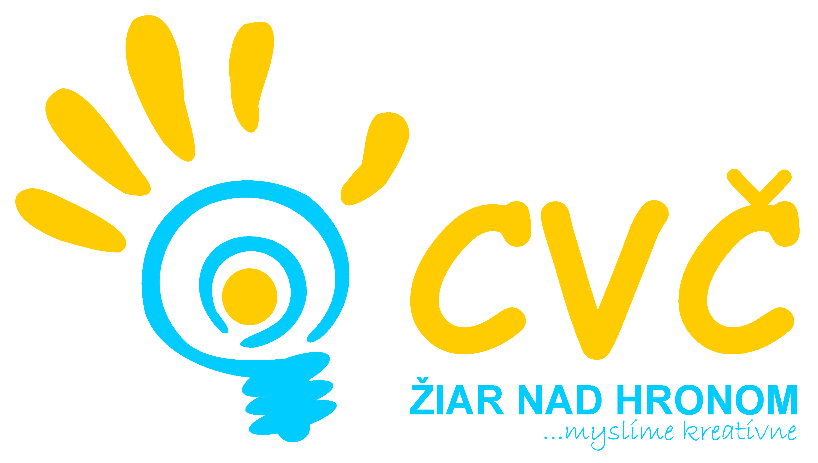

**vyhlasuje pri príležitosti 770. výročia mesta Žiar nad Hronom výtvarnú súťaž**

**Najkrajšia pohľadnica**

**mesta Žiar nad Hronom očami detí**



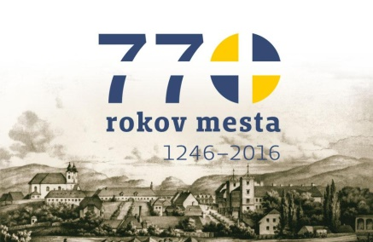

**Technika:** ľubovoľná

**Rozmery:** malá pohľadnica ( 13x13cm alebo 15x10,5cm)

veľká pohľadnica (19x13cm alebo 21,5x10cm)

**Určené pre deti:** materských škôl, základných škôl, stredných škôl v meste Žiar nad Hronom

**Súťaží sa do:** 11.11.2016 do 12:00 hod

**Do uvedeného termínu treba pohľadnice doručiť na adresu Centrum voľného času Žiar nad Hronom,**

**Ul. M.R. Štefánika č. 17, 965 01 Žiar nad Hronom**

**Vyhodnotenie:** v mesiaci december 2016 so skvelými cenami

**Zachytiť môžete:**

**Remeslá, zvyky, tradície**

**Významné osobnosti z nášho mesta**

**Prírodné a kultúrno – historické pamiatky**

**Zaujímavé podujatie, aktivitu, okamih**

Zodpovedná osoba: PaedDr. Petronela Gáfriková, mail: [pedagogikacvczh@gmail.com](mailto:pedagogikacvczh@gmail.com), +421 905 295 556